**КОМИТЕТ ПО КУЛЬТУРЕ И ТУРИЗМУАДМИНИСТРАЦИИ ГОРОДА ТОБОЛЬСКА МУНИЦИПАЛЬНОЕ АВТОНОМНОЕ УЧРЕЖДЕНИЕ**

**ДОЛОЛНИТЕЛЬНОГО ОБРАЗОВАНИЯ**

**«ДЕТСКАЯ ШКОЛА ИСКУССТВ ИМЕНИ А.А. АЛЯБЬЕВА» ГОРОДА ТОБОЛЬСКА**

**музыкальная гостиная**

***«ТВОРЦЫ РУССКОГО РОМАНСА»***

**А. Л. ГУРИЛЕВ**

**ПОДГОТОВИЛА И ПРОВЕЛА:**

**ТАРАСОВА НАТАЛЬЯ ДМИТРИЕВНА**

**ПРЕПОЛАВАТЕЛЬ СОЛЬНОГО ПЕНИЯ**

**КОНЦЕРТМЕЙСТЕР ЛЯНЗУРИДИ К.А.**

**27. 09. 2018 В 17. 00**

**ПОС. СУМКИНО каб. №4**

**ТОБОЛЬСК 2018**

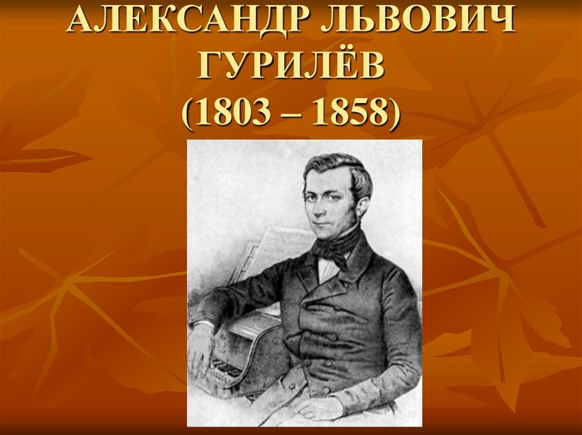

**Александр Львович Гурилёв был в сословной российской иерархии самого низкого происхождения: он родился в семье крепостных при графах Орловых. Лев Степанович Гурилёв — отец будущего композитора — был крепостным музыкантом в подмосковном поместье графов Орловых «Отрада». Однако, следует заметить, что уровень русских крепостных оркестров и крепостных театров был весьма высоким. Россия, еще при первом русском императоре Петре Первом «в Европу растворив окно», приглашала европейских деятелей науки и искусств, не скупясь на их гонорары, — это нужно было по политическим соображениям: для развития Российской империи необходимо было встать в один ряд с другими европейскими — западноевропейскими странами. Следующие императоры продолжили политику Петра Алексеевича. Решения государей немедленно — вдохновенно и воодушевлённо — исполнялись верными царедворцами: Россия жадно впитывала европейскую культуру. Это стало делом государственной важности: при императорах появилась дирекция государственных (императорских) театров и оркестров. Видные сановники как рьяные продолжатели государственных идей организовывали свои собственные театры и оркестры из своих собственных крепостных, приглашая к ним европейских преподавателей**

**Слушание «Вам не понять моей печали» В исполнении Д, Хворостовского.**

**В одном из таких оркестров служил Лев Степанович Гурилёв. Проявив незаурядные музыкальные способности, он стал возглавлять крепостной оркестр, а помимо того он сам сочинял музыку, в основном церковную, и вполне прославился как церковный композитор. Крепостной оркестр графов Орловых в подмосковном поместье Орловых «Отрада» стал одним из лучших крепостных оркестров конца XVIII — начала XIX века.**

**Слушание «На заре туманной юности» в исполнении С. Лемешева.**

**Родившегося сына — будущего композитора Александра Львовича Гурилёва — Лев Степанович обучал сам, и тот тоже вошёл в крепостной оркестр.  
Музыкальный талант Александра Львовича Гурилёва проявился рано, но официального музыкального образования крепостной получить не мог. Приходилось довольствоваться уроками отца и играть на скрипке и альте в графском оркестре, послушать который часто приезжали и высокопоставленные гости, и известные профессиональные музыканты.**

**Слушание Прелюдии Гурилева.**

**Правда, позже он брал частные уроки у известных музыкальных педагогов, обративших внимание на талантливого мальчика. Кроме того, молодой крепостной музыкант сочинял собственные музыкальные произведения: танцевальную музыку, песни, романсы и играл в крепостном оркестре, где исполнялись его авторские музыкальные пьесы. Крепостные оркестры были распространены, ими их владельцы потчевали своих гостей — как пирогами, новомодными европейскими салатами и винами, и музыкальные творения молодого композитора Александра Гурилёва становились известны. Крепостники даже по дружбе душевной одалживали своих крепостных музыкантов друг другу — для проведения каких-либо празднеств и торжеств. Поэтому Александру Гурилёву доводилось выступать и с крепостным оркестром князей Голицыных.**

**Слушание «И скучно и грустно» в исполнении О. Погудина**

**В 1831 году, с кончиной старого графа Орлова, семья Гурилёвых получила «вольную» и была приписана к мещанскому сословию. Обосновались в Москве. Александру было тогда уже двадцать восемь лет.**

**Слушание «Однозвучно гремит колокольчик» в исполнении Махлоновой Тамары**

**Жизнь крепостного, безусловно, вряд ли можно назвать счастливой. Но барин обязан был, по крайней мере, кормить своих холопов, не давая им умереть с голоду, и предоставлять жилье — то есть крышу над головой. Вольная вместе со свободой принесла полное нищенство и заботы о хлебе насущном — а с ним, с этим насущным, дело обстояло плохо. Музыкальные творения — не есть первая необходимость биологической жизни, покупателей на такую красоту отыскивалось немного. Приходилось много работать.**

**Слушание «Сарафанчик» в исполнении Махлоновой Тамары.**

**Композитор сочинял, выступал, давал уроки музыки, занимался нотной корректурой. Он участвовал в квартете князя Н. Б. Голицына; знакомства и дружеские связи с другими московскими композиторами — например, с А. Е. Варламовым, помогали находить себе применение. Как и Варламов, Александр Гурилёв собирал и обрабатывал русские народные песни и составил сборник «47 русских народных песен» для голоса с фортепьяно — этот сборник явился ценным вкладом в русскую музыкальную фольклористику. Через два года вышел другой его сборник: «Избранные народные песни». После смерти А. Е. Варламова А.Гурилев издал еще один сборник, назвав его «Музыкальный сборник в память А. Е. Варламова», и включив туда, помимо обработок народных песен и свои авторские произведения.**

**Но тяжелая работа подрывала силы. И хотя имя композитора в русских музыкальных кругах уже стало широко известно, бороться за выживание было непросто — тем более человеку, предназначение которого была отнюдь не борьба, а музыка. Наступали болезни. Он жил очень бедно — на Неглинной срывам. В конце концов психическая болезнь приковала его почти улице, в доме 18, ныне этот дом не сохранился. Тяжелое материальное положение приводило к нервному истощению и психическим на десять лет к больничной койке.  
О его кончине 11 сентября 1858 года долго не знали. Лишь через несколько дней о ней оповестил газетный некролог.**

**Слушание «Домик – крошечка» в исполнении Скипиной Валерии.**  
**Творчество  
Композитор Александр Гурилев оставил огромный список своих авторских сочинений, это:  
фортепьянные пьесы, вальсы, мазурки,  
обработка народных песен,  
циклы вариаций на темы Алябьева, Варламова, Глинки и др., в том числе концертная фантазия на темы из оперы Доницетти «Лукреция Борджиа»; вариации на темы романсов Алябьева, среди которых «Соловей»; вариации на романс А. Е. Варламова «На заре ты её не буди»; терцет «Не томи, родимый» из оперы М. И. Глинки «Иван Сусанин» и многое другое.**

**Слушание «Песнь ямщика» в исполнении Д. Хворостовского.**

**Но более всего он прославился сочинением вокальных произведений, точное число которых до сих пор установить невозможно и многие из которых приобрели статус народных песен — то есть люди запели эти песни по-своему, меняя на ходу забываемые слова и какие-то музыкальные фрагменты — но поют и передают следующим поколениям. Это были в первую очередь лирические душевные песни и романсы, написанные в очень легкой певучей народной манере. Немало внимания уделял разработке цикла ямщицких песен.  
Александр Гурилёв стал одним из первых интерпретаторов лермонтовской поэзии в русской музыке, еще при жизни поэта положив на музыку стихотворение «Молитва» («В минуту жизни трудную»). Уже после смерти Лермонтова он создал романс на стихи «Нет, не тебя так пылко я люблю».**

**Слушание «Улетела пташечка» в исполнении Скипиной Валерии.**